**Tetris Cliсker**

Что это:

Tetris Clicker – это игра, смысл которой в том, чтобы нажимая на кнопки мыши накапливать баллы. В последствии, можно за эти баллы купить улучшения, например увеличить ценность нажатия, или сделать так, чтобы баллы накапливались без кликов.

В данной игре, клики осуществляются в область поля Tetris, что вызывает ускорение падения фигу. Как только фигура достигает нижней границе, игроку добавляются очки, по одному за каждый блок фигуры (в последствии это можно улучшить)

Что присутствует в игре:

1) Статистика для, появления которой нужно нажать на шестерёнку:

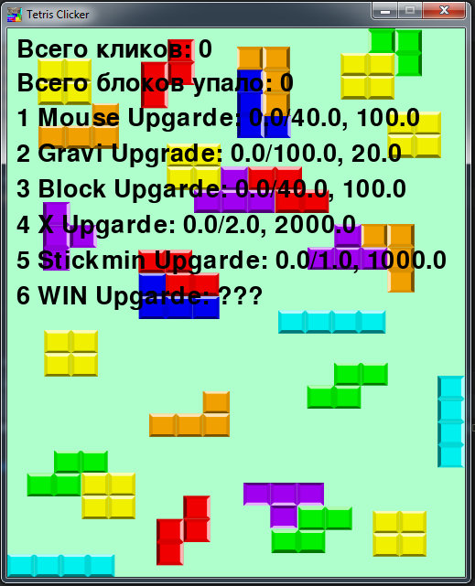

В ней можно посмотреть количество кликов, количество фигур и цену и количество каждого улучшения.

2) Кнопки включения и отключения музыки и звуков:

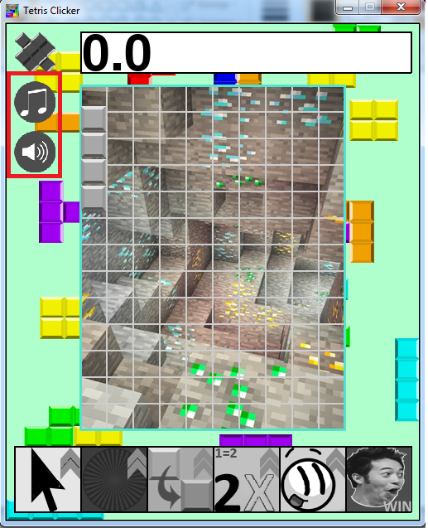

3) Счёт игрока:



4) Поле Tetris для кликов:



5) Поле для покупки улучшений:

Если ячейки серые – улучшения не доступны.



Если ячейки яркие – улучшениядоступны.

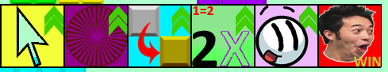

Улучшения:

1)Улучшение нажатий (+1 нажатия за улучшения)



2) Улучшение гравитации (блоки падают быстрей)



3) Улучшение блоков (ценность каждого кусочка возрастает)



4) Получений очков в двойном формате (потом в тройном)

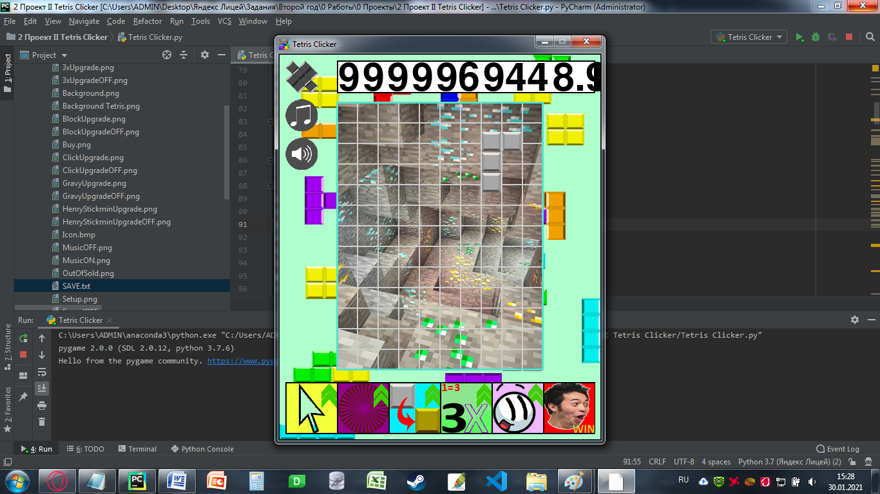

5) Улучшение Генри Стикмина (Меняет музыку)



6) Победа?

